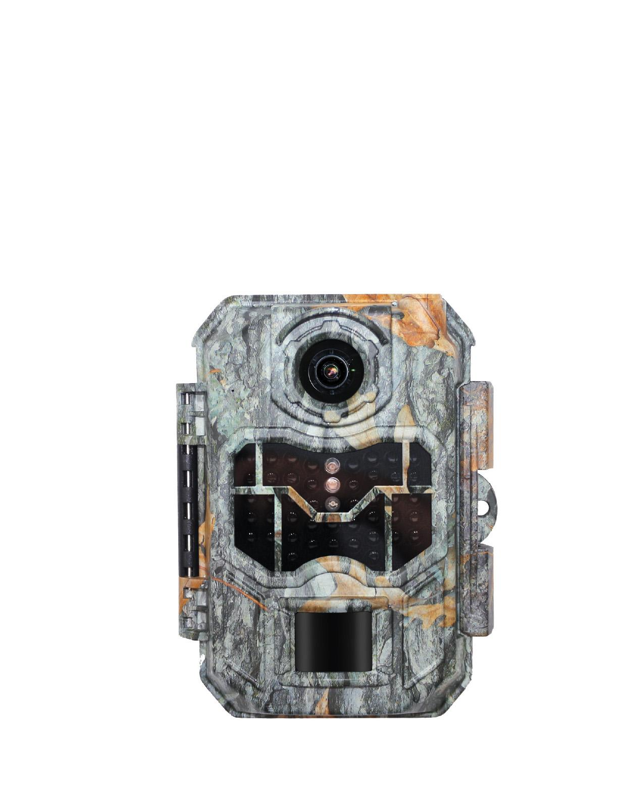

Digitální fotoaparát pro divokou zvěř
EZ2-Ultra
český manuál

1. ÚVOD 5
1.1 Vlastnosti 5
1.2 Kandidatura 7
2. PŘEHLED KAMERY 9
3. JAK POUŽÍVAT TENTO FOTOAPARÁT 10
4. PŘED POUŽITÍM 11
4.1 Instalace baterií 11
4.2.Použití externího zdroje napájení 12
4.3.Vložte SD kartu 13
5. PROVOZ KAMERY 14
5.1.Změna režimu 14
5.2. Změna parametru v režimu TEST 16
5.3.Rozlišení fotografie 17
5.4.Série fotografií 17
5.5.Rozlišení videa 18
5.6. Délka videa 18
5.7.Nahrávání zvuku 18
5.8.Interval záznamu 19
5.9. Citlivost pohybových senzorů 19
5.10. Cílová délka nahrávání 20
5.11 Časová období 21
5.12.Nekonečné nahrávání 21
5.13.Jazyk 22
5.14.Čas a datum 22
5.15.Údaje o fotografii 22
5.16.Ochrana heslem 23
5.17.Pípnutí 23
5.18.Naformátujte paměťovou kartu 23
5.19.Sériové číslo 24
5.20.Resetovat nastavení 24
5.21.Zarovnání kamery 25
5.22. Kameru nastavte následovně: 25
6. FOTOAPARÁT JE PŘIPRAVEN K POUŽITÍ 26
7. PROHLÍŽENÍ/MAZÁNÍ FOTOGRAFIÍ/VIDEÍ 27
7.1. Prohlížení snímků na LCD displeji fotoaparátu 27
7.2. Mazání fotografií nebo videí 28
7.3. Aktivujte prezentaci 28
7.4.Ochrana proti zápisu 29
7.5. Prohlížení snímků přímo z SD karty 29
7.6.Kontrola snímků připojením k počítači 30
7.7.Zobrazení nahrávek na externím monitoru 30
8. ODSTRAŇOVÁNÍ PROBLÉMŮ/FAQ 31
8.1.Fotografie nezachycují předmět zájmu 31
8.2.Životnost baterie je kratší,
než se očekávalo 32
8.3 Kamera nepořizuje snímky 33
8.4 Kamera se nezapne 34
8.5. Problémy s kvalitou fotografií
a/nebo videa 35
8.6 Časové razítko se na
snímcích nezobrazuje. 37
8.7.LED čidla PIR bliká/nebliká 37
8.8. Fotoaparát neuchovává nastavení 38
9. SPECIFIKACE FOTOAPARÁTU 38
10. ZÁKAZNICKÝ SERVIS A ZÁRUKA 43
11. ELEKTRICKÉ BEZPEČNOSTNÍ POKYNY 45

ÚVOD
Díky vysoce citlivému 90° pasivnímu infračervenému (PIR) senzoru kamera detekuje
náhlá změna okolní teploty způsobená pohybem zvěře v oblasti
úroky (ROI) a spouštěče pro pořizování fotografií/videí, takže vám neunikne, co se děje před vaším fotoaparátem.

1.1 Vlastnosti

- Vysoce kvalitní programovatelné rozlišení 5, 8, 12, 16, 20 nebo 32 megapixelů.
- Infračervené LED noční vidění s dosahem blesku až 65 stop.
- V režimu „Photo + Video“ fotoaparát pořizuje fotografie i videa při každé spouštěcí události.
- Neuvěřitelně rychlý čas spouštění (0,2-0,6 sekundy, před spuštěním 0,2 sekundy).
- Jedinečný design bočního preparačního senzoru poskytuje širší detekční úhel a zlepšuje rychlost odezvy kamery.
- V režimu časosběrného snímání fotoaparát automaticky a neustále pořizuje fotografie/videa v určených intervalech. To je velmi užitečné pro pozorování kvetoucích rostlin, ptačích hnízd nebo při sledování bezobslužných objektů, jako jsou parkoviště.
- Je-li povolena cílová doba záznamu, lze kameru naplánovat tak, aby fungovala každý den pouze po určitou dobu. Tato funkce může pracovat s funkcí Time Lapse.
- Nastavení sériového čísla umožňuje kódovat umístění na fotografiích. To pomáhá uživatelům s více fotoaparáty identifikovat polohu při prohlížení fotografií.
- Ultra nízká spotřeba energie v pohotovostním režimu. Extrémně dlouhá životnost v terénu (v pohotovostním režimu až 8 měsíců s 8 AA bateriemi).
- Vestavěný 2,4" TFT barevný displej pro prohlížení obrázků a videí.
- Série data, času, teploty! ne a na snímky lze vyrazit měsíční fázi.
- Dříková svorka ve tvaru batohu usnadňuje montáž a zaměřování. Pracuje v nejextrémnějších teplotách od -4°F do 140°F.
- Kompaktní velikost (5,6 x 4,3 x 2,9 palce). Dobře navržený pro skryté nasazení.
- Uzamykatelné a chráněné heslem.
- Voděodolnost IP66.

1.2 Kandidatura
- Trail kamera pro lov.
- Pozorování zvířat nebo událostí.
- Bezpečnostní kamera spouštěná pohybem pro domácnost, kancelář a komunitu.
- Jakýkoli jiný vnitřní/venkovní dohled vyžadující důkaz o invazi.

PŘEHLED KAMERY
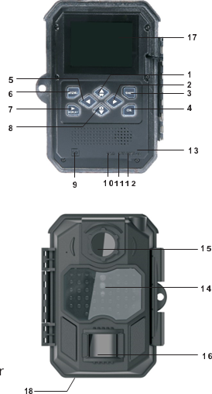
1. Tlačítko nahoru
2. Pravé tlačítko
3. Tlačítko Shot
4. Tlačítko OK
5. Levé tlačítko
6. Nabídka tlačítek
7. Tlačítko opakovat
8. Tlačítko dolů
9. Port SD
10. Cena USB
11. Zakázáno
12. Testuji
13. Zapnuto
14. Infračervené LED diody
15. Čočka
16.PIR pohybový senzor
17. Obrazovka displeje
18. DC konektor 6V1.SA

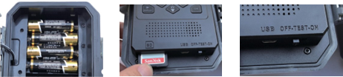
3. JAK POUŽÍVAT TENTO FOTOAPARÁT
1. Vložte 2. Vložte 3. Pokračujte
baterie SD karty v testu

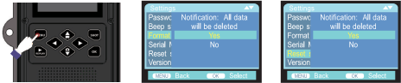
4. Stiskněte 5. Formátovat 6. Obnovení
MENU továrního
nastavení paměťové karty

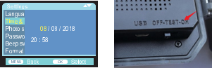
7. Nastavte datum 8. Zapněte
a čas. zařízení

4. PŘED POUŽITÍM

Zdroj energie

4.1 Instalace baterií

Otevřete fotoaparát tak, že nejprve odjistíte západku. Prostor pro baterie je na pravé straně fotoaparátu. Otevřete ochranný kryt prostoru pro baterie a vložte 4 x 1,5V LR6/AA baterie do slotů pro baterie. Ujistěte se, že jste vložili každou baterii se správnou polaritou (+ a - konec proti dlouhé pružině každého otvoru pro baterii). Pro zvýšení provozní doby můžete použít 8 1,5 V LR6/AA baterií.

Poznámka:
- NIKDY do výrobku NEINSTALUJTE RŮZNÉ TYPY BATERIÍ nebo NOVÉ A STARÉ BATERIE současně.
- Kdykoli nabíjíte nebo vybíjíte baterie, ujistěte se, že je fotoaparát vypnutý. Pokud používáte externí zdroj napájení, nevyjímejte vnitřní baterie.

4.2.Použití externího zdroje napájení
Volitelně můžete připojit externí zdroj 6V/1,5A DC do konektoru „DC In“ na spodní straně fotoaparátu. Napájecí konektor je 3,5 x 1,35 mm koaxiální stejnosměrná napájecí zástrčka s kladnou polaritou "hrot" (vnitřní kolík). Během používání ponechejte vnitřní baterie ve fotoaparátu.

4.3.Vložte SD kartu
Fotoaparát používá paměťovou kartu SD (Secure Digital) k ukládání fotografií (ve formátu .jpg) a/nebo videí (ve formátu .AVI). Podporovány jsou SD karty s maximální kapacitou 512 GB.
Než začnete fotoaparát používat, vložte kartu SD (s vypínačem fotoaparátu v poloze OFF). Nevkládejte ani nevyjímejte kartu SD, když je vypínač v poloze ON. Před vložením paměťové karty otevřete přední kryt a ujistěte se, že je přepínač ochrany proti zápisu na straně kabelu v poloze „OFF“ (NE v poloze „Lock“).

- Vložte SD kartu do slotu pro kartu. „Cvaknutí“ znamená, že karta je úspěšně nainstalována. Pokud je zadní strana karty otočena nahoru, nebudete ji moci vložit bez použití síly: existuje pouze jeden správný způsob vkládání karet.P
- Chcete-li kartu SD vyjmout, jemně ji zatlačte (nepokoušejte se ji vyjmout, aniž byste ji nejprve zatlačili). Když uslyšíte cvaknutí, karta se uvolní ze slotu a je připravena k vyjmutí.

Poznámka:
- Před vložením nebo vyjmutím SD karty nebo baterií se ujistěte, že je fotoaparát vypnutý.
- Fotoaparát nebude fungovat bez vložené paměťové karty SD.

5. PROVOZ KAMERY

5.1.Změna režimu
Existují tři základní provozní režimy:
- RežimVYPNUTO: vypínač v polozeVYPNUTO.
- RežimNA: vypínač v polozeNA(LCD obrazovka je vypnutá).
- RežimTEST: vypínač v polozeTEST(LCD obrazovka je zapnutá).

Režim vypnuto
Způsobstop je „bezpečný“ režim, když je třeba provést akci, např. vyměňte SD kartu nebo baterie nebo zařízení přepravujte.

ON režim
Kamera bude automaticky pořizovat fotografie nebo videa (v závislosti na jejím aktuálním nastavení), když ji spustí PIR senzor detekující aktivitu v oblasti, kterou pokrývá.

Test režimu
TEST režimu, můžete zkontrolovat a změnit nastavení fotoaparátu pomocí jeho vestavěného LCD displeje. Tyto parametry jsou v nabídceTEST, umožňují změnit rozlišení fotografie nebo videa, interval mezi fotografiemi, aktivovat tisk času atd.

5.2. Změna parametru v režimu TEST
Hlavním účelem režimu TEST je umožnit vám změnit nastavení fotoaparátu tak, aby vaše trailová kamera fungovala přesně tak, jak chcete.

Posuňte přepínač režimů do polohy TEST pro spuštění testovacího režimu.
- Stiskněte tlačítko NAHORU a poté stiskněte TLAČÍTKO pořídit video k testování.
- Stiskněte tlačítko DOLŮ a poté stiskněte vyfotit na zkoušku.
- Stisknutím tlačítka MENU, na obrazovce se zobrazí konfigurační nabídka LCD.
- Zmáčkni tlačítko NAHORU nebo DOLŮ pro přechod na další nebo předchozí nastavení.
- Stiskněte tlačítko nebo pro změnu nastavení.
- Zmáčkni tlačítko OK pro uložení nového nastavení.
- Zmáčkni tlačítko MENU pro opuštění nabídky KONFIGURACE.

Režim
Foto: Fotografujte s detekcí pohybu.
Video: Zachyťte videoklipy s detekcí pohybu.
Foto + Video: Pořizujte fotografie i videa s detekcí pohybu.

5.3.Rozlišení fotografie
Nastavte rozlišení pro statické fotografie. Doporučujeme rozlišení 8MP. Možnosti: S MP, 8 MP (přednastaveno), 12 MP, 16 MP, 20 MP, 32 MP.

5.4.Série fotografií
Vybírá počet fotografií pořízených v sekvenci na jednoho objektu. Kromě režimu jednoho snímku (1 fotografie) můžete pořídit „2 fotografie v sérii“ nebo „3 fotografie v sérii“.

5.5.Rozlišení videa
Vyberte rozlišení videa.
Možnosti: 4K (3840 x 2160), 2.TK (2688 x 1520), 1080P (1920 x 1080), 720P (1280 x 720), 720P@60FPS, WVGA (720 x 480), VGA (640).

5.6. Délka videa
Nastavte dobu trvání každého videoklipu zaznamenaného pokaždé, když je detekován pohyb (mezi 59 sekundami nebo 1 až 10 minutami). Čím delší je zvolená doba nahrávání, tím kratší je provozní doba. Přednastavená délka videa je 10 sekund.

5.7.Nahrávání zvuku
Otevřením této funkce můžete nahrávat zvuk při nahrávání videa.

5.8.Interval záznamu
Nastavte dobu, po kterou má kamera po počátečním záznamu čekat, než zareaguje na následnou aktivaci hlavního senzoru. Během zvoleného intervalu nebude fotoaparát zaznamenávat žádné snímky ani videa. Tím se zabrání zaplnění paměťové karty příliš mnoha záznamy stejné události. Můžete si vybrat mezi 5 a 59 sekundami nebo mezi 1 a 60 minutami.

5.9. Citlivost pohybových senzorů
Zde se nastavuje citlivost hlavního snímače pohybu. Pro vnitřní prostory a prostředí s malým rušením, jako jsou větve naváté větrem, vyberte „Vysoká“. Vyberte „Střední“ pro venkovní oblasti a prostředí s normální úrovní rušení a vyberte „Nízká“ pro prostředí s vysokou úrovní rušení. Citlivost může ovlivnit i teplota. Nastavení „High“ je vhodné pro vyšší okolní teploty, zatímco „Nízké“ by mělo být zvoleno pro chladná prostředí.

5.10. Cílová délka nahrávání
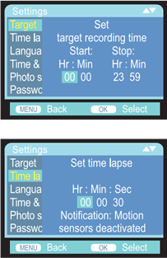
Vyberte možnost Povoleno, pokud
kamera by neměla být
aktivní pouze pro a
určitá doba. v
nabídka na obrazovce, která
pak se objeví vy
pak lze upravit
čas zahájení a
konec aktivní fáze.
Provedená nastavení
zde platí
denně. Tam
kamera nebude nahrávat
žádné obrázky v
z fáze
aktivní.

5.11 Časová období
Normální: Fotografie zaznamenané jednotlivě
TL video: fotografie syntetizované do podoby videa
Časosběrný režim vypne PIR senzor a automaticky pořizuje fotografie nebo nahrává videoklipy ve vámi zvolených intervalech. To má tu výhodu, že zaznamenává další vzdálenosti mimo dosah PIR senzoru, jako jsou velké otevřené plochy (plochy s potravinami, pole atd.) nebo monitorování kvetení, východu a západu slunce. Když potvrdíte "Zapnuto" tlačítkem OK, můžete poté nastavit požadovaný časový interval pomocí mužů, kteří se nyní objeví.

5.12.Nekonečné nahrávání
ZAP/VYP (přednastaveno) Nastavením Zapnuto povolíte cyklické nahrávání. Když je karta SD plná, nejstarší soubory budou pokryty nejnovější fotografií nebo videem.

5.13.Jazyk
Zde můžete jako primární jazyky nastavit angličtinu, němčinu, finštinu, švédštinu, dánštinu, francouzštinu, italštinu, holandštinu, španělštinu, čínštinu, japonštinu nebo portugalštinu.

5.14.Čas a datum
Zde můžete nastavit formát data (RRRR/MM/DD, DO/MM/RRRR nebo MM/DD/RRRR), formát času (12/24 hodin) a také čas a datum. Použijte tlačítko LEV0, přejděte na další krok. Použijte tlačítko NAHORU nebo DOLŮ pro změnu nastavení, pak stiskněte tlačítko OK zaregistrovat se.

5.15. Údaje o fotografii
Vyberte otisk pro *Čas a datum'' nebo 'Datum', otisk včetně teploty, fáze měsíce, data nebo času a sériového čísla. Pokud nechcete tisknout, vyberte možnost VYPNUTO.

5.16.Ochrana heslem
Chcete-li k ochraně kamery použít heslo, vyberte možnost „Zapnuto“. kameru proti nechtěnému přístupu, lze nastavit 4místnou kombinaci. Jakmile je kód nastaven, kamera vás požádá o zadání správného kódu.

5.17.Pípnutí
Zapnuto (přednastaveno)/vypnuto
Nastavením na Vypnuto deaktivujete pípnutí a zvuk při spuštění/na rozloučenou.

5.18.Naformátujte paměťovou kartu
Odstraní (vymaže) všechny soubory uložené na kartě a připraví ji pro opětovné použití. Vždy naformátujte kartu, která již byla použita na jiných zařízeních.

Pozor! Nejprve se ujistěte, že jste si stáhli a zazálohovali všechny soubory, které si chcete ponechat!

Stiskněte OK pro provedení, stiskněte MENU pro ukončení bez formátování.

5.19.Sériové číslo
Pokud chcete ke klasifikaci fotoaparátu použít sériové číslo, vyberte možnost Enabled. Můžete definovat 2 a 4 číselné kombinace. To pomáhá uživatelům s více fotoaparáty identifikovat polohu při prohlížení fotografií, protože každý fotoaparát vytiskne své číslo na všechny fotografie, které pořídí.

5.20.Resetovat nastavení
Vyberte Ano a stiskněte OK pro obnovení všech nastavení na výchozí tovární hodnoty.

5.21.Zarovnání kamery
V testovacím režimu můžete určit optimální expoziční úhel a rozsah pohybových senzorů.

5.22. Kameru nastavte následovně:
Připevněte kameru ke stromu nebo podobnému předmětu ve výšce 0,8 až 1,5 metru a nasměrujte kameru požadovaným směrem. Poté se pomalu přesuňte z jedné strany cílové oblasti na druhou. Přitom sledujte pohybový displej.
V části TEST Hotovo indikátor bliká červeně znamená, že snímač pohybu detekuje infračervené záření.
V režimu ON bliká indikátor modře, zatímco fotoaparát odpočítává 15 sekund před vypnutím obrazovky LCD.
Aby kamera nepořizovala nežádoucí záznamy irelevantních pohybů, neměla by být instalována na slunném místě nebo v blízkosti větví, které se mohou pohybovat ve větru.

6. FOTOAPARÁT JE PŘIPRAVEN K POUŽITÍ

FOTOAPARÁT JE PŘIPRAVEN K POUŽITÍ – Zapněte
PO PŘEPNUTÍ DO POŽADOVANÉHO NASTAVENÍ a JEDNODUCHÉM POSUNUTÍ PŘEPÍNAČŮ DO POLOHY ZAPNUTO je kamera v aktivním pohotovostním režimu a bude nahrávat média podle nastavení přepínače. Nejprve bude pohybová LED blikat modře po dobu asi 15 sekund.

7. PROHLÍŽENÍ/MAZÁNÍ FOTOGRAFIÍ/VIDEÍ

7.1. Prohlížení snímků na LCD displeji fotoaparátu
- Přepněte vypínač do polohy TEST.
- Stiskněte tlačítko Přehrát pro vstup do režimu prohlížení snímků.
- Použijte tlačítko NAHORU DOLŮ pro procházení fotografií nebo videí.
- Pro prahové fotografie je k dispozici funkce zoom: Použijte tlačítka OK/SHOT pro přiblížení nebo oddálení. Stiskněte tlačítka NAHORU/DOLŮ kdykoliv vystoupit.
- Stiskněte tlačítka OK pro přehrání nebo pozastavení videa.

7.2. Mazání fotografií nebo videí
- Přepněte vypínač do polohy TEST.
- Stiskněte tlačítko Přehrát pro vstup do režimu prohlížení snímků.
- Stiskněte tlačítko MENU Uvidíte VYMAZAT.
- Umožňuje vybrat možnost smazání pouze aktuálně zobrazené fotografie/videa nebo všech fotografií/videí.
- Stiskněte naOK Vymazat.
- Stiskněte na MENU pro zrušení operace bez smazání jakýchkoli souborů.

7.3. Aktivujte prezentaci
Tuto funkci lze použít k automatickému přehrávání fotografií uložených na paměťové kartě. Každá fotografie se zobrazí přibližně na 2 sekundy. Chcete-li zastavit prezentaci a ponechat aktuální obrázek trvale na obrazovce, stiskněte tlačítko OK.

7.4.Ochrana proti zápisu
Tuto funkci lze použít k ochraně jednotlivých nahrávek nebo všech uložených nahrávek před náhodným smazáním.
- Chcete-li chránit aktuálně vybraný záznam před náhodným smazáním, vyberte možnost „Zabezpečit aktuální soubor proti zápisu“.
- Chcete-li chránit všechny uložené nahrávky před náhodným smazáním, vyberte možnost „Write protect all files“.
- Vyberte „Odemknout aktuální soubor“ pro odstranění ochrany proti zápisu pro aktuálně vybraný záznam.
- Vyberte „Odemknout všechny soubory“ pro odstranění ochrany proti zápisu pro všechny uložené nahrávky.

7.5. Prohlížení snímků přímo z SD karty
Toto je nejoblíbenější způsob prohlížení obrázků: vyjměte kartu SD a vezměte si ji domů nebo na kempování a prohlížejte snímky pomocí „čtečky“ karet SD připojené k počítači (některé počítače a televize mají vestavěný slot pro kartu SD). ).

7.6.Kontrola snímků připojením k počítači
Pokud k prohlížení fotografií (nebo videoklipů) používáte počítač PC (nebo Mac), nejprve připojte zařízení k počítači pomocí kabelu USB (je součástí dodávky).
Bude rozpoznáno jako velkokapacitní úložiště! Obrázky a videa můžete prohlížet ve složce \DCIM\.

7.7.Zobrazení nahrávek na externím monitoru
ATV monitor lze také použít k přehrávání obrázků (nebo videí) ze zařízení. Připojte televizor k fotoaparátu pomocí AV kabelu (není součástí dodávky). Později :
- Nastavte zdroj video vstupu televizoru na video!
- Přepněte vypínač do režimu TEST.
- K prohlížení fotografií/videí použijte tlačítka REPLAY/UP/DOWN/OK/SHOT.

8. ODSTRAŇOVÁNÍ PROBLÉMŮ/FAQ

8.1.Fotografie nezachycují předmět zájmu
Ty jsou výsledkem umístění kamery do prostředí, kde dochází k pohybu spojenému s větvemi stromů vytvářejících pohyb nebo do oblasti, kde je v popředí vysoké teplo a jakýkoli pohyb vlivem větru. Instalace kamery nad vodu je také potenciální příčinou tohoto problému. Pro nápravu této situace:
1. Zkuste přesunout fotoaparát do oblasti, kde se nevyskytuje žádný z těchto problémů.
2. Pokud fotoaparát nadále pořizuje snímky nezajímavého objektu, umístěte fotoaparát do vnitřního prostředí a zamiřte na místo, kde není žádný pohyb.
3. Pokud problémy s kamerou přetrvávají, kontaktujte náš zákaznický servis.

8.2.Životnost baterie je kratší, než se očekávalo
1. Životnost baterie se liší v závislosti na provozní teplotě a počtu snímků pořízených v průběhu času. Obvykle bude fotoaparát schopen zachytit několik tisíc snímků, než se vybijí baterie.
2. Zkontrolujte, zda jste použili nové alkalické baterie.
3. Ujistěte se, že je vypínač v poloze NA a ne v režimuTEST.

8.3 Kamera nepořizuje snímky
1. Ujistěte se, že SD karta není plná. Pokud je karta vyjmuta, fotoaparát přestane pořizovat snímky. Nebo prosím, nekonečné snímání povoleno
2. Zkontrolujte baterie, zda jsou nové, alkalické,
3. Ujistěte se, že je vypínač fotoaparátu v polozeNA a ne v režimuVYPNUTO neboTEST.
4.1 Karta SD má přepínač ochrany proti zápisu v uzamčené poloze, fotoaparát nebude pořizovat snímky.
5. Pokud jste dříve používali kartu SD na jiném zařízení, můžete zkusit kartu naformátovat.

8.4 Kamera se nezapne
1. Ujistěte se, že jste nainstalovali alespoň jednu kompletní sadu 4 baterií ve správné poloze.
2. Ujistěte se, že jsou baterie vloženy správně a dodržují polaritu.
3. Po přepnutí přepínače z polohy OFF do polohy TEST nebo ON se ujistěte, že je přepínač ve správné poloze, aby byl zajištěn správný režim.
4. Nepřesouvejte spínač přímo z polohy ON do polohy TEST, vždy nejprve posuňte přepínač zcela dolů do polohy OFF a poté zpět do polohy TEST.

8.5. Problémy s kvalitou fotografií a/nebo videa

Fotografie nebo videa z jedné noci jsou příliš tmavé
a. Zkontrolujte ikonu indikátoru baterie, abyste zjistili, zda je baterie plná. Blesk přestane fungovat na konci životnosti baterie.
b. Nejlepších výsledků dosáhnete, když se objekt nachází v ideálním dosahu blesku, ne dále než 65 stop. Vezměte prosím na vědomí, že když je nastavení počtu pořízení vyšší než "1 fotografie" nebo nastavení velmi krátkého intervalu, mohou se některé snímky jevit tmavší než jiné kvůli rychlé odezvě a opětovnému spouštění fotoaparátu, takže zbývá méně času na blesk. před opětovným fotografováním plně nabijte.
2. Denní fotografie nebo videa jsou příliš tmavé
Ujistěte se, že kamera není přes den otočena ke slunci nebo jiným zdrojům světla.
3. Fotografie nebo videa v noci jsou příliš světlé.
Objekty se mohou na menší vzdálenosti jevit jako příliš jasné.
4. Denní fotografie nebo videa jsou příliš světlé.
Ujistěte se, že kamera není přes den otočena ke slunci nebo jiným zdrojům světla.
5. Fotografie s rýhovaným předmětem
má. V některých případech, za špatných světelných podmínek a rychle se pohybujících objektů, nemusí nastavení rozlišení BMP nebo 120P fungovat tak dobře jako nastavení SP.
b. Pokud máte několik snímků, na kterých rychle se pohybující objekty vytvářejí na fotografii pruhy, zkuste místo toho nastavení SMP.
6. Krátké videoklipy: nahrávání mimo nastavenou dobu.
má. Zkontrolujte, zda není SD karta plná.
b. Ujistěte se, že má fotoaparát dobré baterie. Ke konci životnosti baterie se fotoaparát může rozhodnout nahrávat krátké videoklipy, aby šetřil energii.

8.6 Časové razítko se na snímcích nezobrazuje.
Ujistěte se, že je nastavení Časové razítko nastaveno na „Zapnuto“.

8.7.LED čidla PIR bliká/nebliká
1. Když je fotoaparát v režimu TEST. Speciální světlo na přední straně fotoaparátu bliká, když zaznamená pohyb. Toto je pouze pro účely nastavení a pomůže uživateli zaměřit kameru.
2. Během používání světlo nebliká, když fotoaparát pořizuje snímek. Díky tomu je kamera skrytá před vším.

8.8. Fotoaparát neuchovává nastavení
Ujistěte se, že jste uložili všechny změny nastavení parametrů, které jste provedli v režimu nastavení, stisknutím tlačítka OK po změně nastavení.
Vlhkost nebo mravenci uvnitř fotoaparátu
1. Abyste zajistili, že se vlhkost nebo déšť nedostane do fotoaparátu, zajistěte zástrčku DC In pevně na místě.
2. Mravenci mohou být přitahováni nízkoúrovňovými elektronickými vibracemi a pronikají mezerami mezi vnějškem a vnitřkem kamery. Ujistěte se, že je zástrčka DC In pevně připojena.

9. SPECIFIKACE FOTOAPARÁTU

Rozlišení fotografie | 32 MP; 20 MP; 16MP; 12MP; 8M; 5 mil
Objektiv | f=4; F/NO = 2,0; Zorné pole = 82°; Automatický IR filtr
Rozlišení videa | 4K; 2,7K;1080P;720P; 720P až 60FPS; VGA
Formát souboru | JPG/AVI
Obrazovka | TFTLCD 2,4”
Externí paměť | SD karta až 512 GB
Vnitřní paměť | Pile 256 Mo NDR
Dosah IR záblesku | 20 metrů
Vzdálenost | 20 metrů (pod 77°/25°C na normální úrovni)
Detekční úhel snímače | 90°
Citlivost PIR | Vysoká/Normální/Nízká
Teplotní kompenzace | Ano
Čas spuštění | 0,2-0,6 sekundy
Zpoždění záznamu | Programovatelné 5 sekund až 60 minut
Série fotografií | 1-3, programovatelné
Příprava úhlu detekce PIR | Zapnuto vypnuto
Účinnost | Den: 1m-infinitiv; Noc: 1 až 20 minut
Délka videa | 3 až 60 sekund; Programovatelné
Foto + Video | Nejprve pořiďte fotku, pak video
Časování | Nejprve pořiďte fotku, pak video
Časová prodleva | On/Off Zahrnuje sériové číslo, teplotu a fázi měsíce

Cílová doba nahrávání | 00:00 0 23:50 programovatelné
Heslo | 4 číslice
Zabudovaný mikrofon | Ano
Vestavěný reproduktor | Ano
Automaticky rozlišitelné obrázky | Barevné denní snímky/černobílé noční snímky
Automatické vypnutí | Automatické vypnutí za 2 minuty bez ovládání
Rozhraní PC | Mini-USB 2.0
Baterie | 4xAA; Rozšiřitelné až na 8 externích AA 6V napájecích zdrojů
Pohotovostní doba | Cca. 8 měsíců
Ochrana proti stříkající vodě | Ano (třída ochrany IP66)
Provozní teplota | -20 °C až +160 °C
Rozměry | 5,6 x 4,3 x 2,9”
TV výstup | Ano

10. ZÁKAZNICKÝ SERVIS A ZÁRUKA

ZÁRUKA
OMEZENÁ ZÁRUKA 2 ROKY
PROHLÁŠENÍ FCC
Toto zařízení bylo testováno a bylo zjištěno, že vyhovuje limitům pro digitální zařízení třídy B v souladu s částí 15 pravidel FCC. Tyto limity jsou navrženy tak, aby poskytovaly přiměřenou ochranu před škodlivým rušením při domácí instalaci. Toto zařízení generuje a může vyzařovat vysokofrekvenční energii, a pokud není nainstalováno a používáno v souladu s pokyny, může způsobovat škodlivé rušení rádiové komunikace. Nelze však zaručit, že při konkrétní instalaci k rušení nedojde. Pokud toto zařízení způsobuje škodlivé rušení rozhlasového nebo televizního příjmu, což lze zjistit vypnutím a zapnutím zařízení, doporučujeme uživateli, aby se pokusil napravit rušení jedním nebo více z následujících opatření:
Přeorientujte nebo přesuňte anténu. .

Zvětšete vzdálenost mezi zařízením a přijímačem.
Připojte zařízení do zásuvky v jiném okruhu, než ke kterému je připojen přijímač.
Požádejte o pomoc prodejce nebo zkušeného rádiového/TV technika.


11. ELEKTRICKÉ BEZPEČNOSTNÍ POKYNY
Abyste předešli zranění nebo škodám na majetku, před použitím výrobku si přečtěte a dodržujte všechny elektrické bezpečnostní pokyny.
Bezpečnost baterie
Všechny baterie uchovávejte mimo dosah dětí
Pro dobíjecí baterie
1. Nabíjecí baterie by se měly nabíjet pouze pod dohledem dospělé osoby.
2. Nepřebíjejte baterii. Při nabíjení věnujte pozornost pokynům pro nabíjení baterie v uživatelské příručce.
3. Před nabíjením vyjměte dobíjecí baterie z výrobku. S vestavěnými bateriemi zařízení před nabíjením vypněte.
4. Nabíjecí baterie (s kabelem baterie) a nabíjecí kabel USB by měly být pravidelně kontrolovány, zda nejsou poškozeny kabely, konektory, kryty a další části. Pokud zjistíte poškození nebo extrémní opotřebení, nepoužívejte dobíjecí baterii ani nabíjecí kabel USB. Kontaktujte náš zákaznický servis pro bezplatnou výměnu zařízení.
5. Pokud zařízení delší dobu nepoužíváte, vyjměte z něj dobíjecí baterie. Vestavěné dobíjecí baterie skladujte na chladném, suchém a dobře větraném místě.

Pro ne-dobíjecí baterie
1. Při vkládání baterií se ujistěte, že jsou póly + a - správně zapojeny.
2. Nezkratujte kladný (+) a záporný (-) pól
3. Nenabíjejte jednorázové baterie
4. Nemíchejte staré baterie s novými nebo různými typy baterií.
5. Všechny baterie bezpečně zlikvidujte. Baterie nikdy nespalujte, protože mohou explodovat.
6. Vždy vyjměte z výrobku použité baterie.
7. Pokud výrobek delší dobu nepoužíváte, vždy z něj vyjměte baterie.

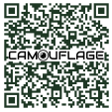

Naskenujte QR kód a přejděte do našeho online prostředí, kde najdete všechna instruktážní videa a nástroje pro váš fotoaparát.

